大型商场中移动群组消费模拟系统
项目介绍
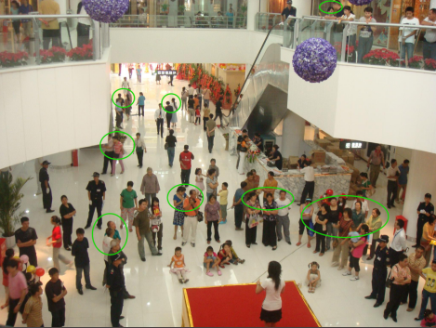

群组消费是公共场合中大多数在进行的消费，本项目针对商场中人与商店基本性质，人与人之间交流关系，人与商店行为建立模型，由此识别出群组中影响力最大的人通过移动设备进行商场宣传促销信息的推送，提高群组消费。
项目背景
近年来，越来越多的人使用手机等移动设备进行群组消费。他们使用手机等移动设备扫描，搜索并获得商品售卖信息和预定各种服务和商品。InMobi Insights团队的的一个调查显示，46%的人已经用他们手机进行过购买，80%的人表示会在未来一年进行此项活动。我们将这种基于移动设备的群组性消费定义为移动群组消费。图1展示了群组消费的一个例子。在这种趋势下，许多公司也开始对移动群组消费加大市场力度，2014年全球此类广告投入已达32.7亿美元，占互联网广告总数的1/4。
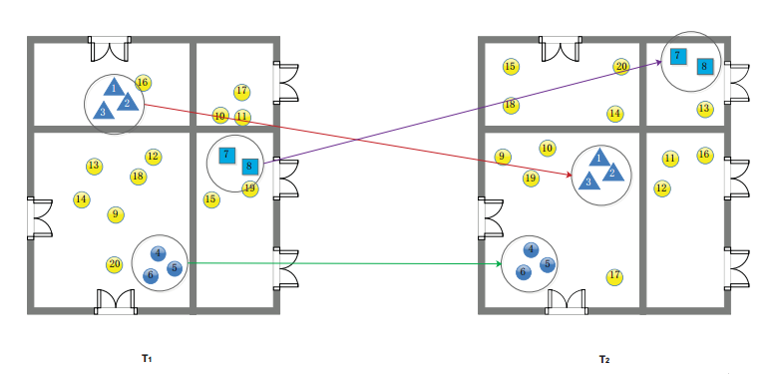
为了分析移动群组消费，首先需要的是一个有效的数据收集系统。典型的要被收集的数据包括在一段时间内人群的轨迹和行为。有多种可用于此的技术，例如wifi接入点到用户手机的wifi信号可以被收集。每个手机附属的RFID 标签也可以用来分析。当然移动设备中的传感器也可以用于测定群组移动轨迹和行为[9]。 还有就是采集商场中摄像头数据，通过视频流进行识别[10]。此外通过这些数据能否很好的识别出群组关系以及人与人之间交流行为也是实现移动群组消费的关键。[11]提出了移动社交网络环境下的真实社会关系估计，它基于用户GPS轨迹挖掘语义化访问地点，然后结合语义化地点以及临近特征估计用户间的社会关系类型，结果表明是可以准确估计家人同事朋友等社会关系。这些研究均表明了商场移动群组消费系统设计具有它的可行性。
项目目标
通过商场中消费者的空间位置信息聚类得到消费群组，并根据群组间的交互确定群组的领导者，根据领导者的个人喜好以及群组信息进行有针对性的推送宣传促销信息。
项目意义
- 通过聚类算法识别群组信息再进行研究，也就是说研究商场中群组性行为这相对于之前只注重个人消费关系更加科学合理，并且更能够提高移动消费；
- 根据得到的群组及群组行为信息数据进行算法设计建模得到最大影响力的组员,以及每位成员角色，从而有针对性的推送商场促销等信息。从以上调查的结果来看，以往的推送均局限在个人或者只考虑地理位置等信息，个性化推送并不智能，目前也还没有针对群组消费推送这方面的研究，这无疑是一个值得去研究的创新点。

项目进展
目前项目已申请软件著作权一项，并在申请国家级大学生创新创业项目。

